附件1：
亚运志愿者通讯社广外分社招新计划
一、招新时间：9月15日—9月21日
二、招新对象：全校08级和09级学生
三、招新人数：80人左右（南北校区各约40人）
四、招新要求：热爱亚运会工作、有一定的新闻宣传基础者优先考虑
五、招新安排：
时间 | 通讯员分类 | 主要职责 | 主要面向年级 | 来源单位 | 人数 | 报名办法
9月15日  —  9月19日 | 亚运校园通讯员  （原来非志愿者） | 主要负责校内网站的供稿、编辑以及通讯社的组织管理 | 09级 | 各级团体 | 共10人 | 团体推荐
 |  |  |  | 新闻学院 | 约15人 | 学院推荐
 |  |  |  | 中文学院 | 约15人 | 学院推荐
9月15日  —  9月21日 | 亚运志愿通讯员  （原来是志愿者） | 主要负责赛会期间的定期供稿、提供新闻线索或素材 | 08级 | 各学院 | 共40人 | 学院推荐  或  学生自荐
* 特别说明：其中的“亚运校园通讯员”不属于亚运会志愿者性质
六、组织架构：
为了方便管理和沟通，亚运志愿者通讯社广外分社按南北校区分为两个小分社，每个小分社的组织架构图如下：
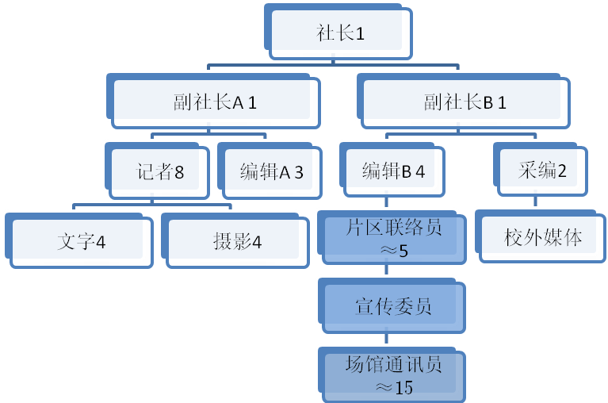
图示： 1. 岗位名称后的数字代表人数
2. 标蓝部分为08级的亚运会志愿者，其他为09级的宣传精英。
七、报名办法：
1、团体推荐：（适用于“亚运校园通讯员”）
第一步：以团体为单位，填写附件《亚运志愿者通讯社广外分社报名信息表》，推荐时应注意充分尊重学生个人意愿，并根据实际工作情况进行推荐；
第二步：将填写后的《亚运志愿者通讯社广外分社报名信息表》发送至邮箱：
校团委 "谢燕贞"<201020012@oamail.gdufs.edu.cn>;
第三步：致电谢燕贞进行确认，则由团体推荐的学生即成为通讯社成员。
2、学院推荐：（适用于“亚运校园通讯员”和“亚运志愿通讯员”，请分开统计）
第一步：以学院为单位，填写附件《亚运志愿者通讯社广外分社报名信息表》，推荐时应注意充分尊重学生个人意愿，优先考虑有校内外媒体工作经历的学生；
第二步：将填写后的《亚运志愿者通讯社广外分社报名信息表》发送至邮箱：
校团委 "谢燕贞"<201020012@oamail.gdufs.edu.cn>;
第三步：致电谢燕贞进行确认，则由学院推荐的学生即成为通讯社成员。
3、学生自荐：（适用于“亚运校园通讯员”和“亚运志愿通讯员”）
第一步：学生个人填写附件《亚运志愿者通讯社广外分社报名信息表》
第二步：将填写后的《亚运志愿者通讯社广外分社报名信息表》分别发送至：
南校区：覃丽燊 910252745@qq.com
北校区：田 原 526959314@qq.com
第三步：等待相关负责人的审核，如能通过审核9月25日之前即可收到通知，如没通过审核请恕不再另行通知。
八、联系方式：
指导老师：校团委 谢燕贞
手机号码：13828429235 （广外短号67896）
办公电话：020-39328825
办公邮箱：201020010@oamail.gdufs.edu.cn
办公地址：广东外语外贸大学 南校区 校办公楼119室
办公时间：周一至周五 08:30-12:00，14:00-17:10
南校社长：覃丽燊 手机13434306923 （短号626923）， 邮箱910252745@qq.com
北校社长：田 原 手机15802038571 （短号628571）， 邮箱526959314@qq.com

